此试题可能存在乱码情况，在查看时请点击右上角全屏查看
2018年南阳中考生物心脏专项训练
一、选择题
1、关于人体静脉中的血液叙述正确的是（ ）
A．都是流向心脏 B．颜色都是暗红色
C．含营养物质比较少 D．含二氧化碳多，氧气少
2、下面能正确表示人体肺循环途径的是（ ）
A．右心室→肺静脉→肺部毛细血管→肺动脉→左心房
B．左心室→肺动脉→肺部毛细血管→肺静脉→右心房
C．右心室→肺动脉→肺部毛细血管→肺静脉→左心房
D．左心室→肺静脉→肺部毛细血管→肺动脉→右心房
3、当全心舒张时，血液经静脉被吸进心房，在图中表示肺部血液流回心房的箭头是（ ）
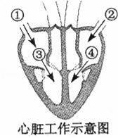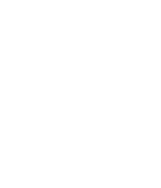
A．① B．② C．③ D．④
4、人体血液只能按照一个方向流动，不能倒流．下列心脏内的血液流动方向正确的是（ ）
A．左心室→左心房→主动脉 B．右心室→右心房→肺动脉
C．右心房→右心室→肺动脉 D．右心房→左心室→主动脉
5、观察图，在心脏的四个腔中，哪两个腔是相互连通的？（ ）
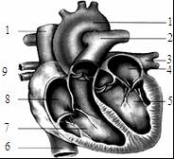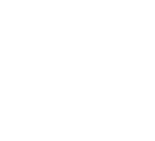
A． [4]左心房和[8]右心房相通 B． [5]左心室和[7]右心室相通
C． [4]左心房和[5]左心室相通 D． [1]主动脉和[7]右心室相通
6、现有甲、乙、丙、丁4人，在ABO血型系统中，4人的血型各不相同．现用丙的血清给其他3人验血，只有乙、丁2人的红细胞起凝集反应，用丁的血清给其他3人验血，只有乙、丙2人的红细胞发生凝集反应．问乙的血型是( )
A．A型 B．B型 C．AB型 D．O型
7、经过肺循环后，血液发生的变化是( )
A．动脉血变成静脉血 B．静脉血变成动脉血
C．氧和血红蛋白分离 D．二氧化碳扩散到血液中
8、医生给病人进行臀部肌肉注射某种药物，若跟踪检查，则最先发现药物的是（ ）
A．右心房 B．右心室 C．左心房 D．左心室
9、在剧烈运动时，突然停下来会造成暂时性贫血，引起恶心、脸色苍白等现象，其原因是（ ）
A．流回心脏的血液增多 B．流回头部的血液量不足
C．心脏输出的血量增多 D．血液中的含氧时增多
10、甲血管与心房相连，流动脉血；乙血管与心室相连，流静脉血，这两条血管的名称依次是( )
A．主动脉和肺动脉 B．肺静脉和肺动脉
C．上腔静脉和下腔静脉 D．肺动脉和肺静脉
11、下列有关人体血液和血液循环的叙述错误的是（ ）
A．血液经过全身组织细胞处的毛细血管后，血液由动脉血变成静脉血
B．体循环和肺循环是同时进行的
C．肺循环是血液从心脏左侧出发回到心脏右侧
D．含氧少，颜色暗红的血液是静脉血
12、对心脏进行灌流，如果将水从肺静脉灌入，水会从哪流出来( )
A.主动脉 B.肺动脉
C.肺静脉 D.上、下腔静脉
13、小赵是B型血，意外受伤需大量输血，应该给他输入（ ）
A、B型血 B、A型血 C、O型血 D、AB型血
14、几位同学在讨论如图所示心脏解剖示意图．下列说法正确的有（ ）个．
①1是肺动脉，与左心室相连．
②2是动脉瓣，可防止血液流向心室．
③3是左心室的壁，在心脏四腔的壁中最厚．
④4是右心室，与左心室想通．
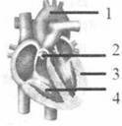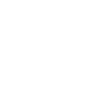
A．一个 B．二个 C．三个 D．四个
15、血液循环的动力来自于（ ）
A．动脉 B．静脉 C．毛细血管 D．心脏
16、如图为心脏结构示意图，医生给某人右手臂静脉注射一种药物治疗头痛．药物通过心脏的途径是（ ）
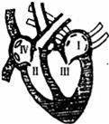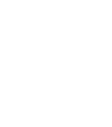
A．Ⅰ→Ⅲ→Ⅱ→Ⅳ B．Ⅳ→Ⅱ→Ⅲ→Ⅰ C．Ⅰ→Ⅲ→Ⅳ→Ⅱ D．Ⅳ→Ⅱ→Ⅰ→Ⅲ
17、血浓于水，情深于海．在汶川大地震中，林晓同学不幸被楼板压住，失血过多，急需输血．经化验，她的血型是AB型．很多富有爱心的人主动要求为林晓献血，下面最合适输给林晓的血型是( )
A．A型 B．B型 C．O型 D．AB型
18、现有甲、乙、丙、丁4人，在ABO血型系统中，4人的血型各不相同．现用丙的血清给其他3人验血，只有乙、丁2人的红细胞起凝集反应，用丁的血清给其他3人验血，只有乙、丙2人的红细胞发生凝集反应．问乙的血型？（ ）
A、A 型 B、B型 C、AB型 D、O型
19、近期我市电视台播报市中心血库O型血告急，许多市民纷纷到各血站无偿献血。有关叙述错误的是（ ）
A、健康成年人每次献血200---300毫升是不会影响健康的
B、献血时，针刺入的血管是静脉
C、安全输血应以输同型血为原则
D、临床上常根据病人病情的需要，有针对性地选用不同的血液成分输入病人体内。对于严重贫血者，可输入血液成分中的血浆。
20、人体的血液循环系统由血管、心脏和血液组成．下列有关叙述，正确的是( )
A．血液由血清和血细胞组成
B．心脏的四个腔中，左心室壁最厚
C．体循环始于右心室
D．动脉血管里流的都是动脉血
21、小红一家三口的血型各不相同，爸爸可以给小红和妈妈输血，小红也可以给妈妈输血，但妈妈既不能给爸爸输血又不能给小红输血，爸爸、妈妈、小红的血型可能是（ ）。
A．爸爸O型、妈妈AB型、小红B型 B．爸爸O型、妈妈A型、小红B型
C．爸爸AB型、妈妈O型、小红B型 D．爸爸AB型、妈妈O型、小红A型
22、肺动脉中血液成分是 ( )
A.含氧多,含养料少 B.含氧多,含养料也多
C.含氧少,含养料多 D.含氧少,含养料也少
23、血液通过肺循环后,其成分的变化是( )
A.由动脉血变成静脉血 B.由静脉血变成动脉血
C.养料增多,废物减少 D.养料减少,废物增多
24、左心室的壁最厚,其正确解释是( )
A.左心室接受全身的血液,承受的压力最大
B.左心室接受全肺的血液,承受的压力最大
C.左心室收缩时要将血液送到肺部,收缩力最强
D.左心室收缩时要将血液送到全身,收缩力最强
25、日常生活中应关爱老年人。张大娘最近经常头昏，经医生测定，她的血压是19/14千帕（健康成人血压正常值为：12～18.7/8～12千帕）。据此数据分析，张大娘可能患有（ ）
A.高血压 B.低血压 C.贫血 D.坏血病
二、综合题
26、图一为呼吸系统组成示意图，图二为肺泡与毛细血管之间的气体交换示意图，请据图回答下列问题：
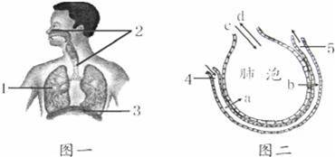
（1）[2]在人体呼吸时的作用为
A．温暖、清洁空气 B．气体进出的通道 C．对空气进行湿润处理 D．以上都对
（2）图二所示的肺泡壁和毛细血管壁都是由一层扁平上皮细胞构成，这有利于进行气体交换．图中的a代表的物质是 ，毛细血管[5]汇合而成的静脉血管内流 血．
（3）图二所示的外界气体按照d方向离开肺泡时，图一中[3] 膈肌应处于 状态，此时肺内的气压 （选填“大于”或“小于”）外界大气压．
27、如图是人体心脏及其相连血管的解剖图，请识图并回答问题：
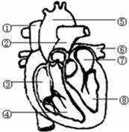
（1）体循环开始于[ ] ，
（2）心脏的四个腔中流静脉血的是 （填图中序号）
（3）人生病后静脉注射药物，药物最先进入心脏的哪个腔？ （填序号）
（4）与⑦相连的血管是[ ] ，
（5）将离体心脏的下腔静脉扎紧，把清水从①注入心脏，心腔里容纳不下的清水将由图中[ ]肺动脉流出．
28、如图是血液循环和气体交换示意图，实线箭头表示血液流动方向，虚线箭头表示气体运动方向，据图回答下列问题．
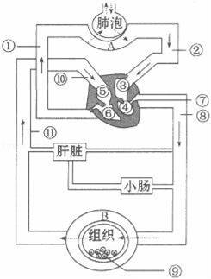
（1）在心脏的四个腔中，⑥代表右心室，③代表 ．
（2）图中②指的是 ，⑧指的是主动脉．
（3）血液由⑥射出，流经①、②至③的循环途径叫 ，血液由④射出，流经⑧至⑤的循环途径叫 ．
（4）图中A处进行着 之间的气体交换，结果血液由 ．B处进行着 之间的气体交换，结果血液由 ．
（5）某红细胞随血液流动至A处时，其中的血红蛋白与氧结合．请你写出该氧分子到达B处组织细胞的途径（用序号、字母和箭头表示） A→ → → →⑦→⑧→B．
（6）人体消化吸收的主要场所是小肠，小肠吸收的营养物质经过怎样的途径到达A处毛细血管？（用序号、字母、箭头、文字表示）．小肠→肝脏→⑩→ → → →A．
29、 如图为心脏结构示意图．请回答：
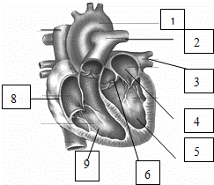
（1）心脏的四个腔中壁最厚的是：[ ] ．
（2）与[9]相连通的血管是：[ ] ．
（3）在[4]和[5]之间有 ，在[5]和[1]之间有 ，它们保证了血液能从心脏流向人体身体的各个部位，而不会倒流．
（4）血液由[5]射出，流经人体身体的各个部位最后回到到[7]的循环途经叫 循环．

2018年南阳中考生物心脏专项训练参考答案

一、选择题

1、A
2、C
3、B
4、C
5、C
6、C
7、B
8、A
9、B
10、B
11、C
12、A
13、A
14、B
15、D
16、D
17、D
18、C
19、D
20、B
21、A
22、D
23、B
24、D
25、A
二、综合题

26、（1）D；
（2）二氧化碳；动脉；
（3）膈肌；舒张；大于．
27、（1）⑧；左心室；
（2）③④；
（3）③；
（4）⑥；肺静脉；
（5）②．
28、（1）左心房；
（2）肺静脉；
（3）肺循环；体循环；
（4）肺泡与血液；静脉血变成动脉血；血液与组织细胞；动脉血变成静脉血；
（5）②→③→④；
（6）⑤→⑥→①．
29、（1）5；左心室；
（2）2；肺动脉；
（3）房室瓣；动脉瓣；
（4）体循环．

